СОБРАНИЕ ПРЕДСТАВИТЕЛЕЙ СЕЛЬСКОГО ПОСЕЛЕНИЯ ПРОСВЕТ
МУНИЦИПАЛЬНОГО РАЙОНА ВОЛЖСКИЙ САМАРСКОЙ ОБЛАСТИ
четвертого созыва

РЕШЕНИЕ

от 29 марта 2022 года №113

О внесении изменений в Правила землепользования и застройки сельского поселения Просвет муниципального района Волжский Самарской области

В соответствии со статьей 33 Градостроительного кодекса Российской Федерации, пунктом 20 части 1, частью 3 статьи 14 Федерального закона
от 06.10.2003 № 131-ФЗ «Об общих принципах организации местного самоуправления в Российской Федерации», с учетом заключения о результатах публичных слушаний по проекту изменений в Правила землепользования и застройки сельского поселения Просвет муниципального района Волжский Самарской области от 28.03.2022, Собрание представителей сельского поселения Просвет муниципального района Волжский Самарской области РЕШИЛО:
1. Внести изменения в Карту градостроительного зонирования сельского поселения Просвет муниципального района Волжский Самарской области (М 1:25 000) и в Карту градостроительного зонирования сельского поселения Просвет муниципального района Волжский Самарской области (М 1:5 000), входящие в состав Правил землепользования и застройки сельского поселения Просвет муниципального района Волжский Самарской области, утвержденных решением Собрания представителей сельского поселения Просвет муниципального района Волжский Самарской области от 26.12.2013 № 146, согласно приложению к настоящему решению.
2. Официально опубликовать настоящее решение в газете «Просветские вести» в течение десяти дней со дня его принятия.
3. Настоящее решение вступает в силу со дня его официального опубликования.

Глава сельского поселения Просвет С.И. Шевцов

Председатель Собрания представителей
сельского поселения Просвет Н.А. Соловьева

Приложение
к решению Собрания
представителей сельского
поселения Просвет
муниципального района
Волжский Самарской области
от 29.03.2022 №113

Изменения
в Карту градостроительного зонирования сельского поселения Просвет муниципального района Волжский Самарской области (М 1:25000)
и в Карту градостроительного зонирования сельского поселения Просвет муниципального района Волжский Самарской области
(М 1:5000)

Карта градостроительного  зонирования (фрагмент) | Карта градостроительного  зонирования  (фрагмент в редакции изменений)
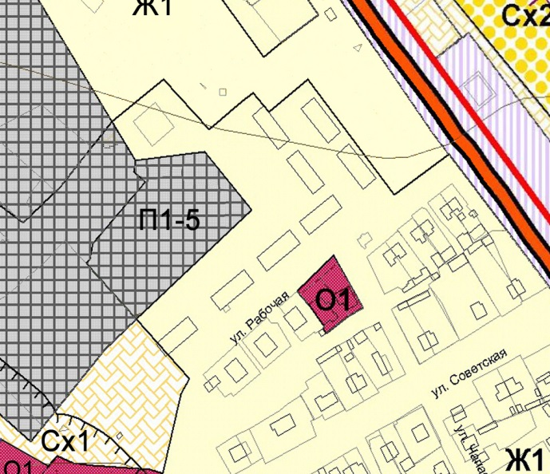 | 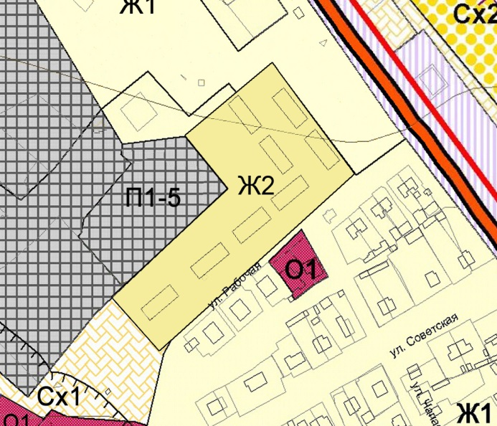

- изменения территориального зонирования территории, расположенной в восточной части кадастрового квартала 63:17:1404001, общей площадью 2,1 га, по адресу: Волжский район, сельское поселение Просвет, село Просвет, по улице Рабочая, в районе многоквартирных домов с номерами 2, 4, 6, 8, 10, 12, 14, 16, с территориальных зон Ж1 «Зона застройки индивидуальными жилыми домами» и Сх1 «Зона сельскохозяйственных угодий» на зону Ж2 «Зона застройки малоэтажными жилыми домами».

